**1. 安装VMWare Workstation 16**

**主要内容：**

* 安装VMWare Workstation 16

在1-resources中找到VMware-workstation-full-16.2.2-19200509.exe，点击安装。

单击“下一步”。

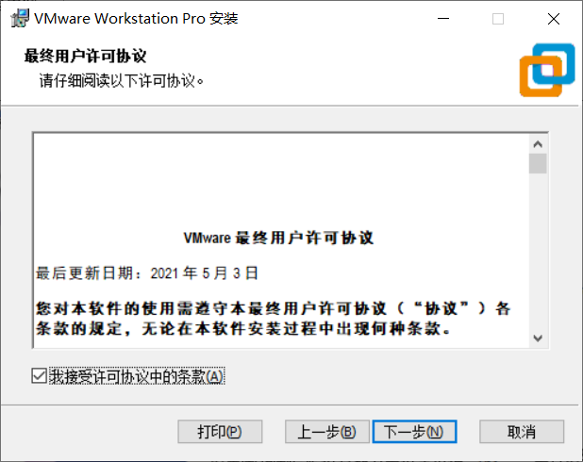

选择“我接受许可协议中的条款”，单击“下一步”。

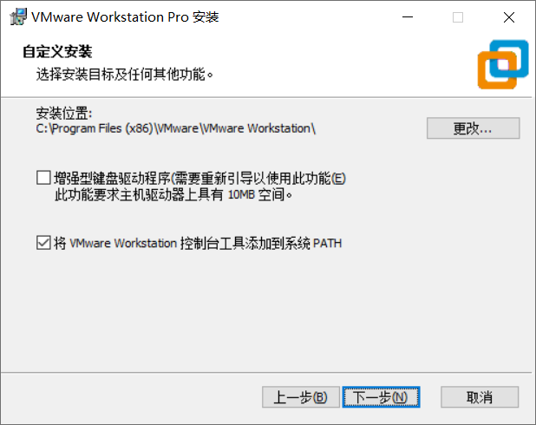

单击“下一步”。

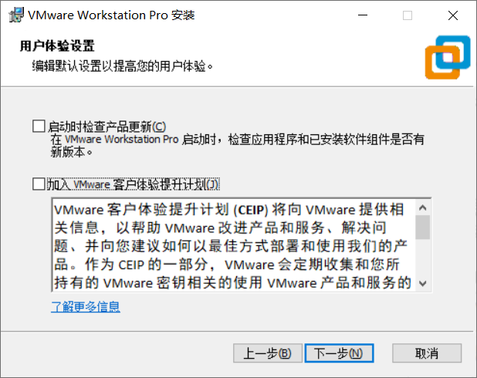

单击“下一步”。

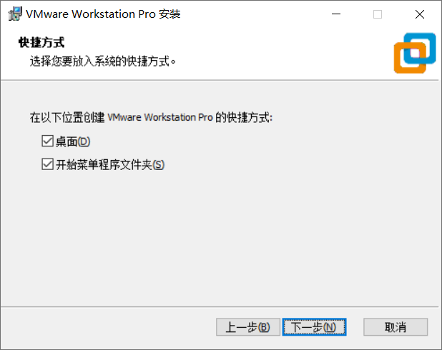

单击“下一步”。

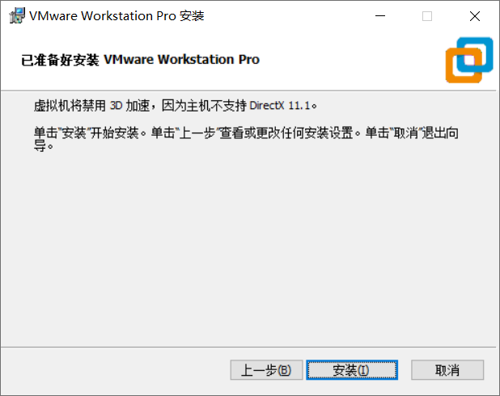

单击“安装”。

软件安装成功，如下图所示。

